Menjalani hidup sehat dan berkelanjutan itu menyenangkan dan seru.
Dengan menggunakan format yang menarik dan fitur seperti papan skor dan hadiah, permainan dapat membantu meningkatkan kesadaran tentang suatu masalah atau penyakit.
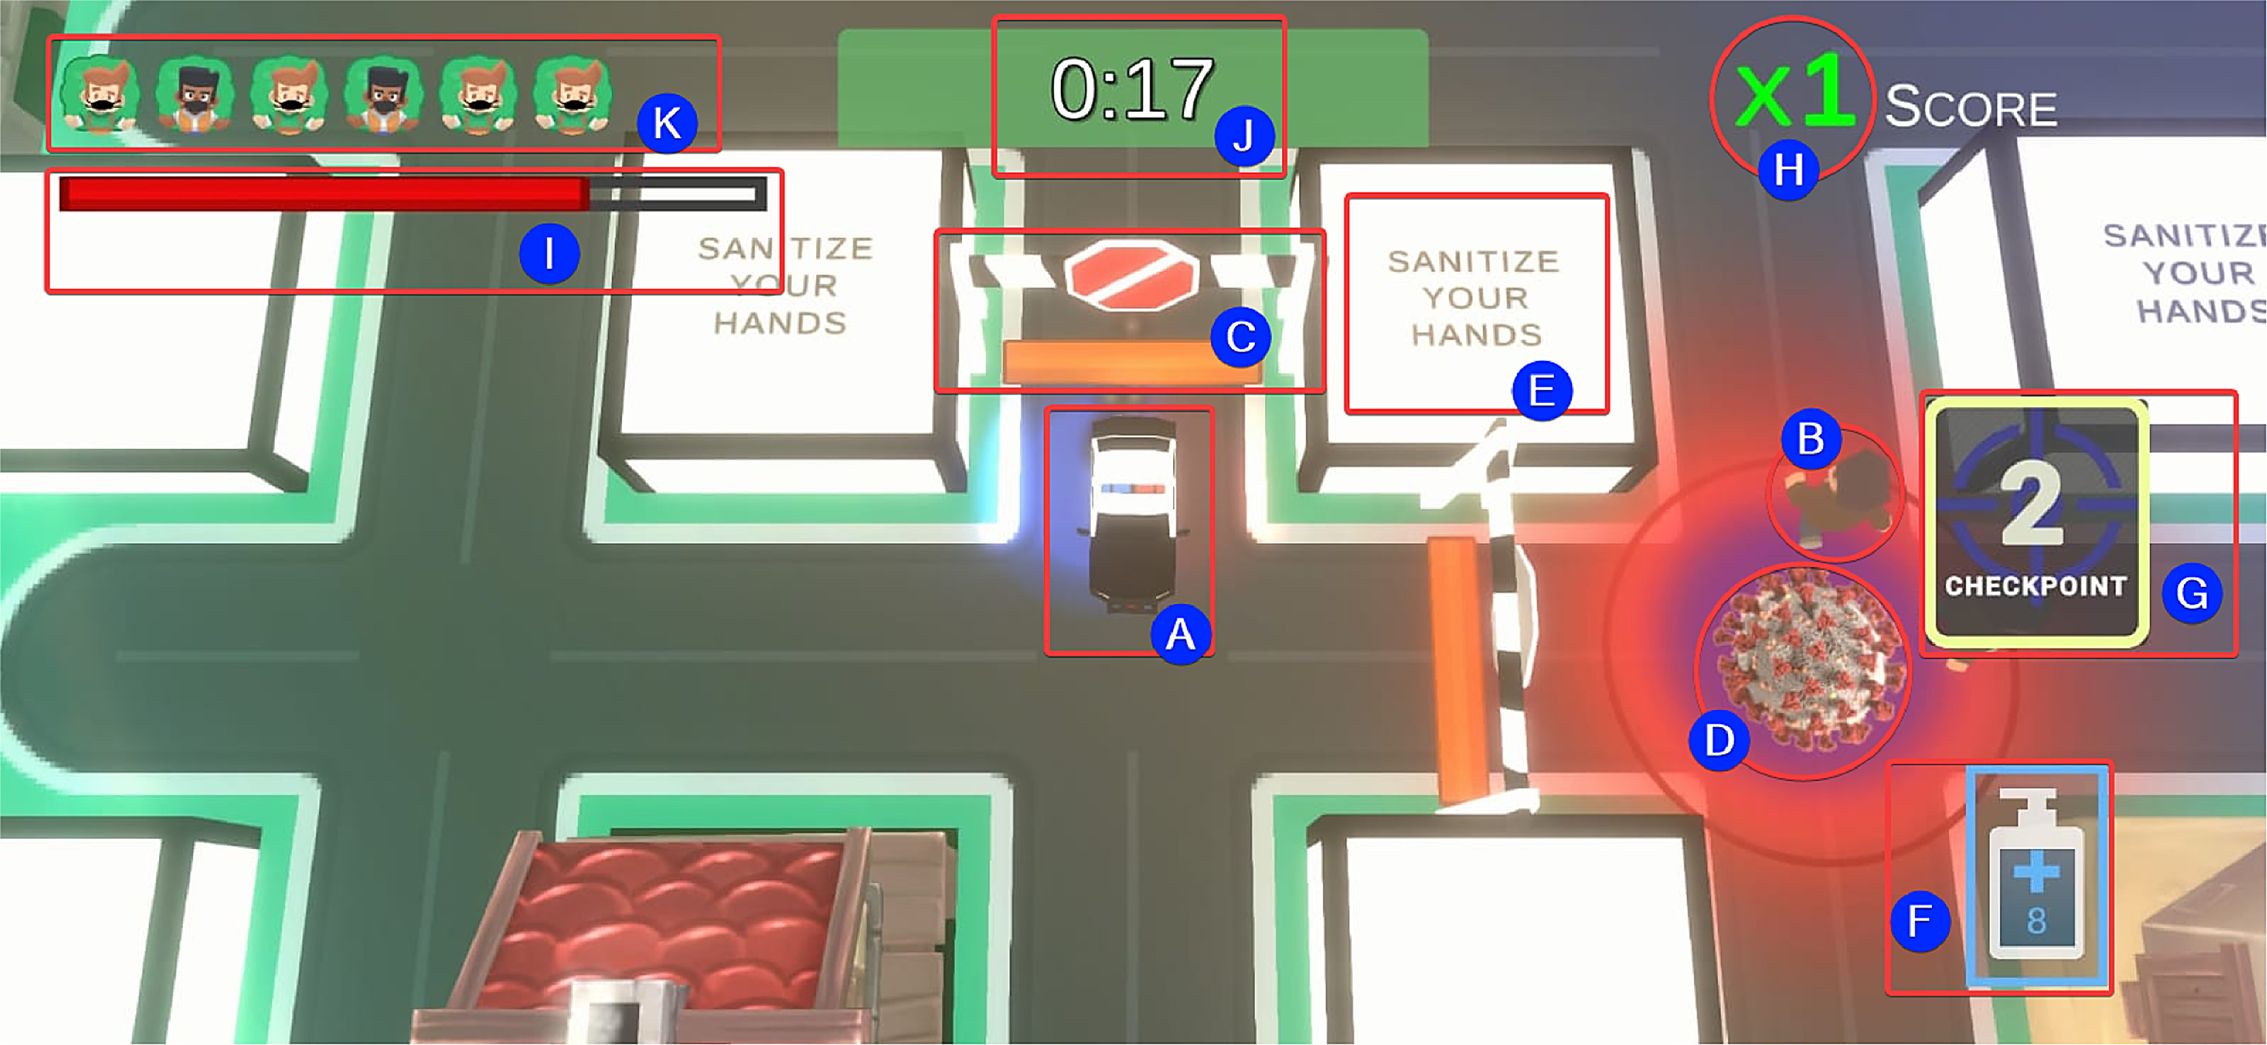
Alur cerita game Unlock Me, sebuah aplikasi game smartphone yang dikembangkan untuk meningkatkan kesadaran akan praktik kebersihan guna mencegah Covid-19. : Nishtha Phutela CC BY 4.0
Oleh: |  | Editor:
Nishtha Phutela - BML Munjal University - - |  | Namita Kohli - Commissioning Editor, 360info - -

Dengan menggunakan format yang menarik dan fitur seperti papan skor dan hadiah, permainan dapat membantu meningkatkan kesadaran tentang suatu masalah atau penyakit.
`
Industri game telah berkembang.
Para pemain belajar tentang perubahan iklim, keselamatan saat badai, diabetes tipe 1, dan praktik pengendalian infeksi selama pandemi.
Dan mereka menikmati prosesnya.
Permainan serius — disebut demikian karena dirancang untuk tujuan di luar hiburan semata — digunakan untuk berbagai tujuan.
Ini termasuk mendorong orang untuk mengadopsi perubahan gaya hidup sehat, mengembangkan keterampilan sosial yang lebih baik, meyakinkan dan merekrut orang untuk berbagai penyebab, serta untuk kampanye politik. Permainan semacam ini juga dapat digunakan untuk mengajarkan mahasiswa kedokteran cara mendiagnosis kondisi tertentu.
Banyak permainan serius telah dikembangkan untuk penyakit seperti kanker, diabetes, Alzheimer, autisme, dan obesitas.
Misalnya, versi modifikasi dari permainan komputer Mario Brothers membantu anak-anak memahami diabetes tipe 1 dan cara mengontrol kadar gula darah mereka dengan lebih baik.
Permainan ini menantang pemain untuk mengelola kadar gula darah Mario dengan memastikan dia membuat pilihan diet sehat dan mendapatkan cukup aktivitas fisik.
Permainan semacam ini lebih unggul daripada platform media sosial sebagai alat untuk meningkatkan kesadaran, karena media sosial juga dapat menyebarkan informasi yang salah.
Permainan, di sisi lain, dirancang dan dievaluasi oleh para ahli.
Dengan menggunakan format yang menarik dan fitur seperti papan skor, bonus, dan insentif lainnya, permainan serius membantu meningkatkan kesadaran tentang suatu masalah atau penyakit.
Catch me if you can
Selama pandemi COVID-19, peneliti di Universitas BML Munjal merancang permainan smartphone bernama Unlock Me untuk meningkatkan kesadaran tentang praktik higiene yang aman selama pandemi.
Unlock Me mensimulasikan situasi dan pengalaman nyata untuk membantu pemain memahami praktik pengendalian infeksi seperti penggunaan hand sanitizer dan jaga jarak, guna mengurangi risiko terinfeksi COVID.
Dalam permainan, pemain berperan sebagai polisi yang berpatroli di jalan-jalan mencari orang yang melanggar lockdown.
Tantangannya adalah menangkap pelanggar dalam batas waktu yang ditentukan dengan membuat pos pemeriksaan di peta permainan.
Sebagai permainan single-player, Unlock Me dikembangkan dengan mempertimbangkan parameter permainan klasik seperti fantasi, misteri, tujuan, stimulus, tantangan, dan kontrol.
Misalnya, unsur fantasi dimasukkan dengan menjadikan pemain sebagai polisi yang berpatroli di jalanan.
Stimulasi ditambahkan dengan penggunaan objek tiga dimensi, grafis, dan efek suara khusus.
Untuk menekankan pesan tentang praktik pengendalian infeksi, pengembang memperkenalkan fitur seperti bom COVID.
Bom-bom ini adalah rintangan permainan yang dibuat oleh pelanggar dan dapat menulari pemain jika mereka menyentuhnya. Bom-bom ini dimaksudkan untuk menyampaikan bahwa SARS-CoV-2 dapat bertahan di permukaan atau tersebar di udara.
Bahkan jika pelanggar yang terinfeksi COVID-19 telah meninggalkan area tersebut, virus dapat bertahan dan menginfeksi pemain jika mereka bersentuhan dengan bom tersebut.
Saat berpatroli, petugas polisi mungkin menemui bom-bom ini dan harus mendisinfeksi permukaan.
Mereka dapat melakukannya dengan mengumpulkan disinfektan dan perisai sementara yang melindungi mereka dari pelanggar aturan lockdown.
Akibat tertangkap oleh petugas polisi membuat pemain menyadari pentingnya jaga jarak sosial.
Menghapus mitos, satu level demi satu
Pembelajaran berbasis game telah digunakan di sektor pendidikan dan kesehatan sejak tahun 2000-an.
Analisis penggunaan permainan serius untuk manajemen gaya hidup menunjukkan bahwa permainan serius berdampak positif pada pengguna dengan meningkatkan adopsi langkah-langkah gaya hidup sehat seperti minum air, makan sayuran, dan meningkatkan aktivitas fisik.
Metode belajar melalui praktik dalam permainan edukatif membantu mengembangkan pengetahuan dan mendorong perilaku positif pada pengguna.
Misalnya, permainan seluler Jetset memungkinkan para pelancong untuk tetap update dengan peraturan keamanan terkini di bandara internasional.
Pemain belajar tentang berbagai langkah keamanan di 100 bandara di seluruh dunia, dan mendapatkan suvenir virtual jika mereka bermain dari salah satu lokasi bandara.
Permainan serius juga dapat dirancang untuk tujuan yang lebih kompleks, seperti memperoleh keterampilan tertentu.
Berdasarkan tinjauan terhadap 512 permainan, 83 persen dari 47 permainan yang bertujuan untuk memperoleh pengetahuan dan keterampilan ditemukan memiliki dampak positif dan memberikan hasil belajar yang diinginkan.
Meningkatkan kesadaran melalui permainan
Ada juga permainan yang meningkatkan kesadaran komunitas tentang isu-isu tertentu.
Misalnya, permainan eVision mendidik orang tentang ancaman lingkungan.
Permainan ini menggunakan teknologi augmented reality dan komputasi seluler untuk memungkinkan pengguna mencari sumber polusi di sekitar mereka menggunakan ponsel mereka.
Uji dampak menunjukkan bahwa eVision memainkan peran penting dalam memberi peringatan kepada pengguna tentang isu-isu keberlanjutan dan bahkan mempengaruhi perilaku mereka: pengalaman pengguna dengan permainan tersebut mempengaruhi jenis mobil yang mereka beli.
Permainan lain yang meningkatkan kesadaran tentang keselamatan badai di Malaysia menyediakan daftar periksa keselamatan dan meminta pengguna untuk melakukan tugas-tugas sesuai daftar tersebut.
Saat permainan diuji, 90 persen peserta mengatakan bahwa mereka dapat belajar tentang keselamatan badai melalui permainan tersebut.
Permainan lain bernama Dr. Ludens’ LSG mendidik orang tentang dua penyakit tropis yang terabaikan — leishmaniasis viseral dan leishmaniasis kulit Amerika — dengan menggunakan setting pertanian pedesaan untuk membantu pengguna berhubungan dengan lingkungan mereka saat ini.
Pemain harus melakukan tindakan spesifik seperti menghilangkan anjing yang terinfeksi, membersihkan daun, dan mengeringkan genangan air.
Kuis dalam permainan untuk mendapatkan poin tambahan mendorong pemahaman yang lebih dalam tentang penyakit tersebut dan meningkatkan kemampuan pemain untuk mengingat informasi dalam jangka waktu yang lebih lama.
Alat gamifikasi lain yang mendorong pembelajaran yang lebih mendalam adalah fitur pembongkar mitos yang digunakan dalam permainan COVID Unlock Me.
Fitur ini dikembangkan untuk mengatasi kelemahan umum dalam banyak permainan serius — mereka tidak memiliki mekanisme untuk membantu pemain mengingat informasi.
Unlock Me menggunakan fitur pembongkar mitos ini untuk mengajarkan pemain fakta dari Organisasi Kesehatan Dunia (WHO) yang membantah beberapa kesalahpahaman umum tentang COVID.
Permainan ini memiliki sepuluh level, dan begitu pemain mencapai level baru, mereka harus menjawab pertanyaan terkait COVID.
Pertanyaan-pertanyaan tersebut muncul seperti kartu flash di layar untuk membantu pengguna mengingat informasi dengan mudah dan akhirnya membawa pemain ke fitur pembongkar mitos.
Mengukur dampak permainan serius
Mereka memiliki ambisi yang tinggi, tetapi sulit untuk mengukur seberapa efektif permainan edukatif dalam mengubah sikap dan perilaku.
Untuk melakukannya, diperlukan pengujian fitur permainan dengan pemain berulang kali.
Data yang dihasilkan dengan cara ini dapat dimasukkan kembali ke dalam pengembangan permainan dan dapat membantu meningkatkan desain secara signifikan.
Hal ini terjadi pada Unlock Me, yang berhasil membuktikan bahwa permainan tersebut sangat efektif dalam membantu pengguna berusia 17 hingga 21 tahun memahami COVID.
Perbandingan skor rata-rata kuesioner pra-game tentang kesadaran COVID dengan pertanyaan dalam game menunjukkan peningkatan pembelajaran sebesar 53 persen.
Namun, data juga menunjukkan bahwa pemain lanjut usia menghadapi lebih banyak tantangan dalam menyelesaikan semua level, dan karenanya, dalam mempelajari COVID.
Mengembangkan permainan edukatif berbasis kesadaran memerlukan analisis mendalam tentang kebutuhan pemain untuk menciptakan pengalaman pengguna yang baik.
Sebagian besar permainan serius tidak menggunakan pendekatan berbasis data untuk menangkap pengalaman pemain.
Secara tradisional, permainan dievaluasi dengan memberi peringkat pada skala tertentu. Hal ini perlu didukung dengan data empiris yang dihasilkan dari analisis perilaku pemain secara real-time untuk memvalidasi respons.
Menilai pengalaman pemain secara akurat selama bermain game dapat membantu menciptakan game yang lebih menyenangkan dan juga membantu menerapkan pembelajaran tersebut ke bidang lain.
Inilah mengapa pengukuran pengalaman pemain menjadi fokus penelitian yang semakin meningkat.
Dr. Nishtha Phutela adalah Dosen Pembantu di Sekolah Teknik dan Teknologi Universitas BML Munjal di Haryana. Penelitiannya berfokus pada pengembangan aplikasi untuk kebaikan sosial menggunakan Machine Learning dan Internet of Things. Ia adalah ahli dalam Interaksi Manusia-Komputer (HCI) dan telah melakukan studi usability pada berbagai aplikasi mobile, web, dan berbasis game.
Diterbitkan pertama kali di bawah lisensi Creative Commons oleh 360info™.
`
Artikel ini diterjemahkan menggunakan alat kecerdasan buatan otomatis yang berpotensi memiliki kesalahan, kesilapan dan ketidakakuratan. Berbagai upaya sudah dilakukan untuk memastikan kejelasan dan koherensi, terjemahan ini bisa saja tidak lengkap dalam menangkap nuansa, intonasi dan tujuan dari teks aslinya. Untuk versi yang tepat, silakan merujuk pada artikel aslinya.
`
Artikel ini pertama kali dipublikasikan tanggal 26 Nov 2024 di bawah lisensi Creative Commons oleh 360info™

